令和６年６月６日
ｂ
ａ
一般社団法人 奈良県警備業協会
会 員 各位

重大労災事故速報（No.２）
（被災区分）
重傷

（被災者の属する企業）
所在都道府県 | 業務上の分類 | 従業員数
静岡県 | １号 | 19

（被災者）
性別 | 年齢 | 経験年数 | 警備業関係取得資格
男 | 71 | 10年 | なし

（被災状況）
発生日時  天候 | 令和６年５月19日（日） 午前５時20分頃
発生場所 | 神奈川県足柄下郡箱根町箱根 警備業務対象施設敷地内
当事者 | 被災警備員
事故概要 | 当事者は、警備業務対象施設（ホテル）において、単独で施設警備業務に従事中、屋内を巡回していた際、階段（11段中10段目付近）で足を踏み外し、階段下まで転落したもの。  その後、当事者は、警備業務対象施設の関係者の通報で駆け付けた救急隊により、意識不明の状態で救急搬送されたが、病院到着後に意識は回復したものの、右大腿骨骨折と脳挫傷の重傷を負った。
現場略図 | 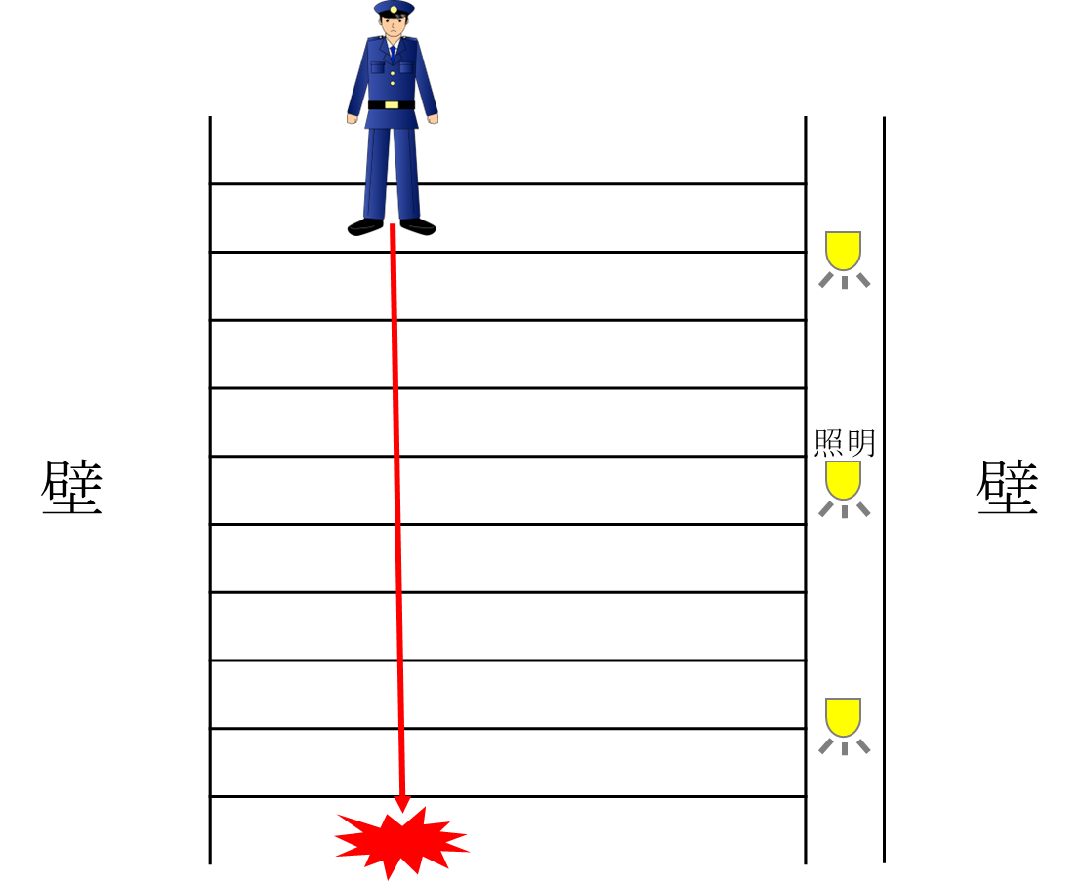
備考 | 足を踏み外した真の原因については不明であるが、次の２点について特に注意する。  １．普段から歩き慣れている巡回経路であっても警戒心を持ち、落ち着いて行動する。  ２．照明が点いている場所であっても、暗所等で見えにくい箇所があることも考えられることから、携帯用ライト等を携行し、積極的に活用する。  ３．巡回経路に危険箇所（躓きやすい段差や障害物、滑りやすい箇所等）がないか事前に確認し、現場対応する警備員に情報の共有を徹底する。

